PLIEGO DE ACLARACIONES

ANUNCIO DE SOLICITUD DE EXPRESIONES DE INTERÉS N°008-2022

CONSULTORIA N°1: “SUPERVISION DE LA GESTION, MEJORAMIENTO Y CONSERVACION VIAL POR NIVELES DE SERVICIO DEL CORREDOR VIAL N 41: EMP PE-36B (DV CHOJATA) – DV CALACOA – PALLATEA – CHOTAJA-LLOQUE – LUCCO – D(DV COLOAQUE) – QUINISTAQUILLAS – EMP MO-528 (DV MO-101(DV UBINAS); EMP. MO (LUCCO) – EMP AR 120 (DV HUANCARANI)-EMP PE -34C(DV TAUCARANI); DISTRITO DE CARUMAS – PROVINCIA DE MARISCAL NIETO – DEPARTAMENTO DE MOQUEGUA
SECTOR A: «EMP PE-36B (CHOTAJA-DV CALACOA -PALLATEA-CHOJATA-LLOQUE- LUCCO – ICHUÑA – TOLAPALCA; EMP-MO-556 (DV CHIARJAQUE) – EMP MO 103 (DV CHOJATA) DEPARTAMENTO DE MOQUEGUA Longitud 189.24 Km”.
CONSULTORIA N°2: “SUPERVISION DE LA GESTION, MEJORAMIENTO Y CONSERVACION VIAL POR NIVELES DE SERVICIO DEL CORREDOR VIAL N 41: EMP PE-36B (DV CHOJATA) – DV CALACOA – PALLATEA – CHOTAJA-LLOQUE – LUCCO – D(DV COLOAQUE) – QUINISTAQUILLAS – EMP MO-528 (DV MO-101(DV UBINAS); EMP. MO (LUCCO) – EMP AR 120 (DV HUANCARANI)-EMP PE -34C(DV TAUCARANI); DISTRITO DE CARUMAS – PROVINCIA DE MARISCAL NIETO – DEPARTAMENTO DE MOQUEGUA
SECTOR B: EMP PE-36G (DV COLOAQUE) – QUINISTAQUILLAS – EMP MO528 (DV PUTUNCO); EMP MO-101 (DV UBINAS) – ANASCAPA – EMP MO1-101(DV UBINAS); EMP MO 103 (LUCCO) – EMP AR-120 (DV HUANCARANI) – EMP PE-34C (DV TARUCANI); TOLAPALCA – EMP PE-34C. DEPARTAMENTOS DE MOQUEGUA Y AREQUIPA. Longitud 191.19 Km”.

CONSULTA Nº 01: DOHWA ENGINEERING CO. LTD- SUCURSAL DEL PERÚ
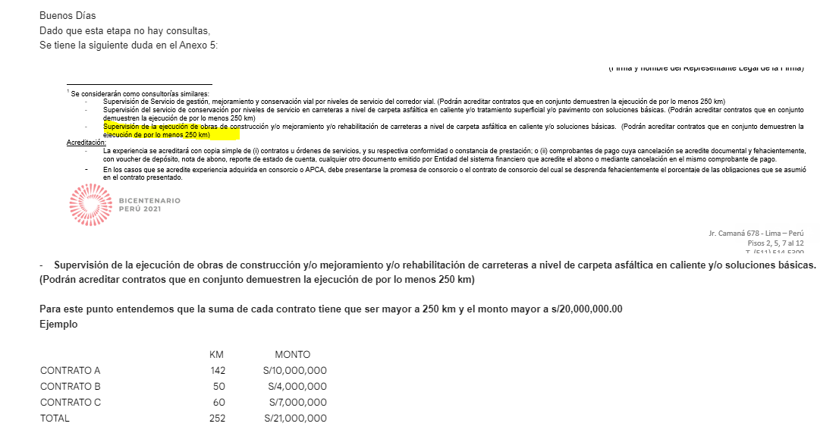

ACLARACIÓN N°01
Respecto al extremo de la longitud, se precisa que, la acreditación de los contratos en conjunto está referido a uno o más contratos que en conjunto demuestren la ejecución de por lo menos 250 km. Cabe resaltar además, que la experiencia específica acumulada en consultorías similares deberá ser de los diez (10) años anteriores a la fecha del llamado y en un máximo de veinte (20) contratos.

